Homilie – Witte Donderdag 17.04.2014
Exodus 12, 1-8.11-14 / 1 Korintiërs 11, 23-26 / Johannes 13, 1-15

Vandaag gedenken wij feestelijk wat wij zo dikwijls vieren: de eucharistie. Paulus vertelt ons in zijn brief aan de Korintiërs heel kort wat hem is doorgegeven: dat Jezus in de nacht dat Hij werd overgeleverd brood nam, de dankzegging uitsprak, het brood brak en zei: ‘Dit is mijn lichaam voor u – hier mijn lijfeigen bestaan voor jullie. Doet dit tot mijn gedachtenis.’

Wat betekent ‘dit’ eigenlijk, wanneer we zeggen ‘Doe dit tot mijn gedachtenis’? Is dat ‘de dankzegging uitspreken’? Of ‘het brood breken’ en daarbij zeggen: ‘Hier, mijn lijfeigen bestaan’? Of is het: het brood aannemen en eten? Is dit doen tot mijn gedachtenis: het brood ontvangen en het verteren?

Paulus geeft ons uitsluitsel als hij verder vertelt dat Jezus na de maaltijd de beker nam met de woorden: ‘Deze beker hier is het nieuwe verbond in mijn bloedeigen leven. Doe dit, zo dikwijls je eruit drinkt, tot mijn gedachtenis.’ Wat wij doen tot zijn gedachtenis, is: het drinken uit de beker.

Doe dit tot zijn gedachtenis. Niet zo belangrijk is wie het brood breekt, belangrijk is dat wij het brood éten.
Doe dit tot zijn gedachtenis. Niet belangrijk is wie de beker aanreikt, belangrijk is dat wij hem drinken.
Doe dit tot zijn gedachtenis. Niet belangrijk is wie er geeft, belangrijk is dat wij ontvangen.
Dát is het waardoor we ons Hem herinneren, Hem ons te binnen brengen, Hem gedenken.

We zagen dit al in het allereerste Pesach, bij de uittocht uit Egypte, waarover de eerste lezing ons sprak. Nadat het paaslam is geslacht, moet iedereen ervan eten. ‘Eten’ klinkt zesmaal: ze ‘eten’ het thuis, ze ‘eten’ het ’s nachts, ze ‘eten’ wat gebraden is, het moet ‘gegeten’ worden met ongezuurd brood en bittere kruiden, ze moeten het reisvaardig ‘eten’, de voeten geschoeid en de stok in de hand, en ze moeten het haastig ‘eten’.
Dat is het ‘Pesach van de Heer’, het Pasen.

Ook hier weer: niet belangrijk is wie er braadt, wie er verdeelt. Belangrijk is dat allen éten, dat allen ontvángen van het paaslam. Zo is het ook met ons: belangrijk is dat wij het paaslam, dat voor ons werd geslacht, de Messias, bij ons toelaten, ons te binnen brengen.

Het is niet eenvoudig werkelijk te eten en te drinken, werkelijk Gods zelfgave bij ons toe te laten. Het is moeilijk Gods liefde aan ons te laten gebeuren, of nog erger: te gaan beseffen dat Gods liefde reeds aan ons gebeurd is en nog altijd aan ons gebeurt vóór wij er ook maar iets voor doen. De overgang van dood naar leven, het Pesach, het Pasen, gebeurt aan ons, vóór wij ook maar iets doen.
We verrijzen niet, we worden verrezen. We staan niet op, we worden opgestaan. We ontwaken niet, we worden wakker geschud.

Doe dit tot zijn gedachtenis.
Dat is: ontvangen, eten, drinken, Gods liefde aan ons laten gebeuren. Dat is moeilijk, hebben we ook in het evangelie gehoord. Wanneer Jezus de voeten van Petrus wil wassen, weigert hij: ‘Nooit in der eeuwigheid zult Gij mij de voeten wassen!’
Zichzelf wassen is gemakkelijker dan gewassen worden. Voorgaan is gemakkelijker dan volgen. Uitdelen is gemakkelijker dan ontvangen.

Het eten van het Lichaam des Heren, dat is Hem gedenken: Hem ontvangen, Hem binnenlaten, Hem zijn gang laten gaan.
Het drinken van het Bloed des Heren, dat is Hem gedenken: Hem smaken, Hem door je leven laten gaan, door Hem omgevormd worden.

Laten we dan eten en drinken tot zijn gedachtenis. Dat zijn liefde zich in ons ontplooit, dat zijn goedheid ook ons mag doorstromen en dat zijn leven in ons mag ontwaken. Dat het steeds opnieuw Pesach, Pasen mag zijn, tot zijn gedachtenis.

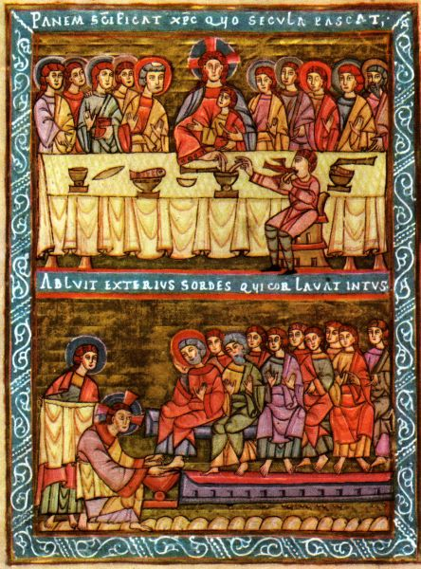
Boekverluchting Evangeliarium Vysehrad, ca. 1000

Jan Verheyen – Lier.
Witte Donderdag – 17.4.2014
(Inspiratie: o.a. Kees Waaijman, Laat mij horen jouw stem. Zevenentachtig overwegingen, Uitgeverij Abdij van Berne – Heeswijk 2013)

